**Разработка классного часа для учащихся 7 класса на тему**

**«День матери».**

Автор: Ванчугова Галина Владимировна, учитель математики

МБОУ Отреченская СШ

**Цели:**

Создать условия для осознания учениками своего отношения к близкому человеку-матери.

Помочь ребятам почувствовать необходимость разговора с мамой о своей любви к ней.

Развивать коммуникативные умения через работу в группе.

Возрастная категория участников: 12-14 лет

Место проведения: учебный кабинет.

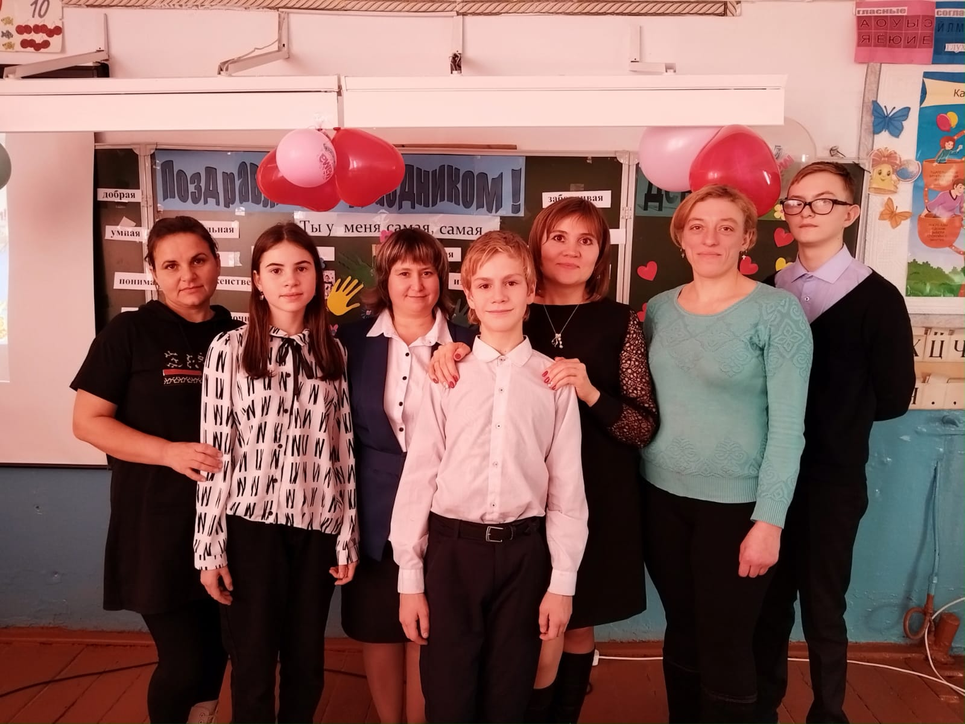

***(Звучит музыка, дети выходят и читают стихи)***

**1. Саша: Мама, посмотри, как я выросла,**

**Куклы брошены, нет косичек,**

**Слезы первой любви несчастной**

**Я смахнула с густых ресничек.**

**2. Алексей: Мама, посмотри, как я вырос,**

**Я все реже с тобой бываю,**

**СМС-ки шлю девчонке,**

**О тебе иногда забываю.**

**3. Иван: Мама, посмотри, как я вырос,**

**Я бываю резок и вспыльчив,**

**Но в душе я по-прежнему**

**И раним и очень обидчив.**

**4.** **Ангелина: Мы бываем порой невнимательны,**

**Непростительно равнодушны,**

**Независимость мы отстаиваем,**

**И никак не хотим быть послушными.**

**5. Саша: Вам спасибо, поклон вам низкий**

**За любовь, доброту и терпение.**

**Мы вас любим, мы очень вас любим**

**Прочь гоните из сердца сомненья.**

**6. Иван: А всего через 4 года**

**Прозвенит наш звонок последний.**

**Мы уйдем из родного дома**

***В один голос: Ваши взрослые, сильные дети…***

**7. Алексей: Пригласили в гости к нам**

**Мы сегодня наших мам.**

**Обещаем, обещаем,**

**Здесь не будет скучно Вам!**

**8.Ангелина: Всё готово к празднику.**

**Так чего мы ждём?**

**Давайте улыбнёмся**

**И праздник наш начнём!**

-Дорогие родители и ребята. Приготовим ладони.

-Положите в них дружбу, любовь, радость, хорошее настроение, мечту. Посмотрите друг на друга, улыбнитесь, и улыбки тоже положите в ладонь.

-Теперь все это хорошенько перемешаем и отправим воздушный поцелуй всем, кто находится в этом зале. Молодцы. Спасибо!

-Добрый день, уважаемые гости! Здравствуйте, дорогие наши мамы! Этот день добрый ещё и потому, что посвящён он вам, наши милые, дорогие, единственные.

**Частушки:**

1. **Саша: Мы веселые подружки,**

**Мы танцуем и поем,**

**А сейчас мы вам расскажем,**

**Как мы с мамами живем.**

**2. Алеша: Пусть сегодня не для нас**

**Танцы и приветы**

**Тем не менее, сейчас**

**Мы споем куплеты.**

**3. Иван: Папа мне решил задачу,**

**В математике помог.**

**Мы потом решали с мамой,**

**То, что он решить не смог.**

**4. Ангелина: Чтобы мама удивилась –**

**Мы сготовили обед.**

**Почему-то даже кошка**

**Убежала от котлет.**

**5. Иван: Я умылся, причесался,**

**Даже галстук повязал.**

**И, похоже, всех девчонок**

**В классе я очаровал.**

**6. Саша: Ты пока не задавайся,**

**Кверху нос не задирай**

**Лучше бабушке и маме**

**Ты почаще помогай!**

**7. Ангелина: Мы вам спели, как сумели,**

**Мы ведь только дети,**

***Все вместе: Только знаем - наши мамы-***

***Лучше всех на свете!***

-Первое слово, которое произносит человек, — «мама». Оно обращено к той, что подарила ему жизнь. Любовь к матери заложена в нас самой природой. Это чувство живет в человеке до конца его дней. Мы пригласили вас на праздник, чтобы выразить вам свою глубокую любовь, уважение и великую благодарность!

***(просмотр презентации)***

**1. Игра: «Собери пословицы»**

**Задание:** ***Надо будет продолжить пословицу:***

При солнышке тепло ….(*при матери добро)*

Материнская забота в огне не горит…. (*и в воде не тонет)*

Птица рада весне *…(а младенец матери)*

Материнская ласка *….(конца не знает)*

Нет милее дружка *…(чем родная матушка)*

Мать кормит детей … (*как земля людей)*

*У детины заболит пальчик … (а у матери сердце)*

***(под стульями задание для мам, какое кому достанется)***

-Хочется рассказать вам старинную горскую легенду. Её рассказывал старый горец, а записал её писатель Анатолий Маркуша в далёком грузинском селении.

**-Было у матери три сына. Двое – дети как дети, а третий вырос негодяем. И почему он вырос таким – никто не мог объяснить. И хотя третий сын был плохим человеком, мать любила его и жалела. И случилось так, что после долгого отсутствия негодный сын вернулся домой, стал безобразничать и обижать свою мать. В своих бесчинствах сын зашёл так далеко, что сбежались соседи и стали срамить, стыдить сына. Соседи пытались напомнить, сколько добра сделала для него мать и сколько обид она ему простила. Но сын не унялся, а стал грозить, что убьёт свою мать, если соседи не разойдутся по своим домам. Никто не поверил негодяю: никто не мог поверить, как можно убить свою родную мать? Соседи не ушли. Тогда негодный сын вбежал в дом и действительно убил свою мать, а чтобы привести в трепет и покорность всех окружающих, выбежал из дома на улицу с кровоточащим материнским сердцем в руках…**

**Он так торопился, что споткнулся о порог и выронил из окровавленных рук материнское сердце. Сердце упало в придорожную пыль, и оцепеневшие от ужаса люди услышали, как оно, кровоточащее, сказало тихим голосом матери: «Ты не ушибся, сынок? Тебе не больно?»**

-Ребята!

Не обижайте матерей,

На матерей не обижайтесь…

Перед разлукой у дверей

Нежнее с ними попрощайтесь

И уходить за поворот

Вы не спешите, не спешите

И ей, стоящей у ворот,

Как можно дольше помашите.

-Давайте сейчас вспомним добрые, ласковые, волшебные слова, которые вы можете сказать своим дорогим, близким людям (моя любимая, самая родная), скажите их своим мамам сейчас.

***Читают стихи дети:***

1.Александра: Всё, что происходит с нами,

Мы как-то странно делим пополам:

Если радость - празднуем с друзьями,

А с бедой приходим к матерям.

2.Алексей: Заняты работой и делами

День за днём в потоке суеты

Мы не часто думаем о маме,

Слишком редко дарим ей цветы.

3.Иван: И свои болезни носим к маме,

И обиды к ней идём делить,

И морщинки ей рисуем сами,

Позабыв прощенья попросить....

4. Ангелина: А мама всё равно нас любит,

Чтобы ни случилось - не предаст,

Все простит, обиды все забудет,

Руку, душу, сердце-все отдаст!

**5. Я: Цените Матерей и уважайте,**

**Никто вам не заменит их тепла.**

**Лишь с ними вы сильнее, вы богаты,**

**Лишь с ними ваша жизнь прекрасна и светла!**

***(исполняют песню девочки, потом мальчики)***

-А теперь вопросы для мам. А ребята могут им помогать. ***(Вопросы на бумажках)***

* Первая женщина, совершившая полёт? ***( Баба Яга)***
* Царица с самой длинной шеей в истории? ***(Нефертити)***
* Цветы жизни? ***(дети)***
* Прекрасные половины султана? ***(гарем)***
* Он попадает в самое сердце ***(Амур)***
* Союз двух со штампом в паспорте? ***(брак)***
* Богиня любви? ***(Афродита Венера)***
* Сезон свадебных песен кошек? ***(март)***
* Земноводное с царским именем? ***(лягушка)***
* Планета – символ мужского начала и шоколадный батончик? ***(Марс)***
* Бессмертный мужчина? ***(Кощей)***
* Муж первой женщины? ***(Адам)***
* Самая маленькая невеста? ***(Дюймовочка)***
* Девушка, которую взяли в жёны благодаря маленькому размеру ноги? ***(Золушка)***
* Женщина изо льда? ***(Снежная Королева)***
* Вредная старушонка? ***(Шапокляк)***
* Февральские открытки?***(Валентинки)***

-Наши мамы – наша радость,

Слова нет для нас родней,

Так примите благодарность

Вы от любящих детей!

***(просмотр видеоролика)***

-Дорогие мамы, мы ещё раз поздравляем вас с Днём матери.

Сегодня и всегда мы вам желаем счастья.

Пусть вас хранит судьба от мрака и ненастья,

От злого языка, от тяжкого недуга,

От умного врага, от мелочного друга.

И дай вам Господь,

Коль это в его власти,

Здоровья, долгих лет

И много – много счастья!

***(дарят подарки своим мама, на доске сердечки для своих мам, чаепитие)***

* Первая женщина, совершившая полёт?
* Царица с самой длинной шеей в истории?
* Цветы жизни?
* Прекрасные половины султана?
* Он попадает в самое сердце?
* Союз двух со штампом в паспорте?
* Богиня любви?
* Сезон свадебных песен кошек?
* Земноводное с царским именем?
* Планета – символ мужского начала и шоколадный батончик?
* Бессмертный мужчина?
* Муж первой женщины?
* Самая маленькая невеста?
* Девушка, которую взяли в жёны благодаря маленькому размеру ноги?
* Женщина изо льда?
* Вредная старушонка?
* Февральские открытки?



**Во сколько лет (месяцев) пошел ваш ребенок?**

**Вспомните и назовите, какое первое слово произнес ваш ребенок?**



**Когда вырос первый зуб и когда выпал?**

**Вспомните первую двойку и первую 5 (по какому предмету).**



**Любимое блюдо вашего ребенка?**

**1 подарок, который попросил ребенок на новый год у Деда Мороза?**



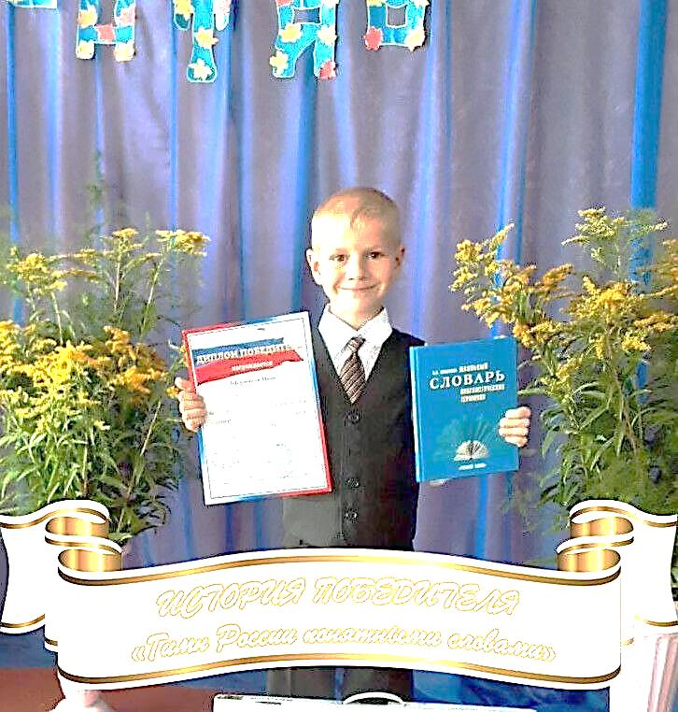

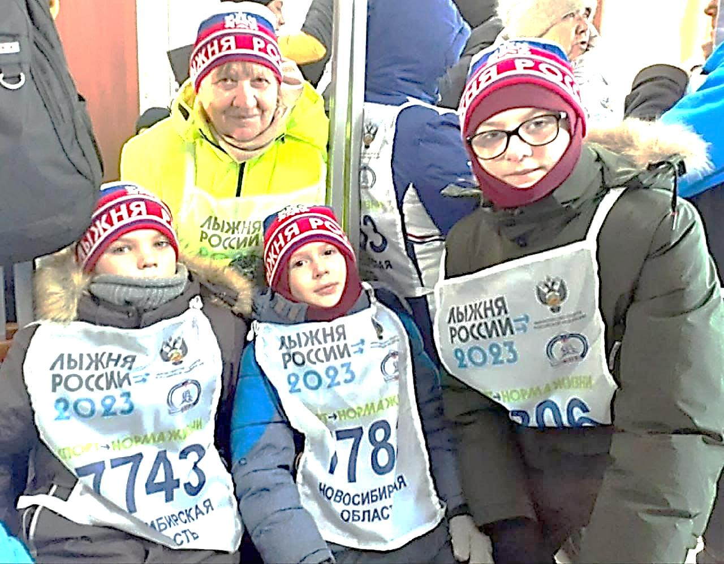

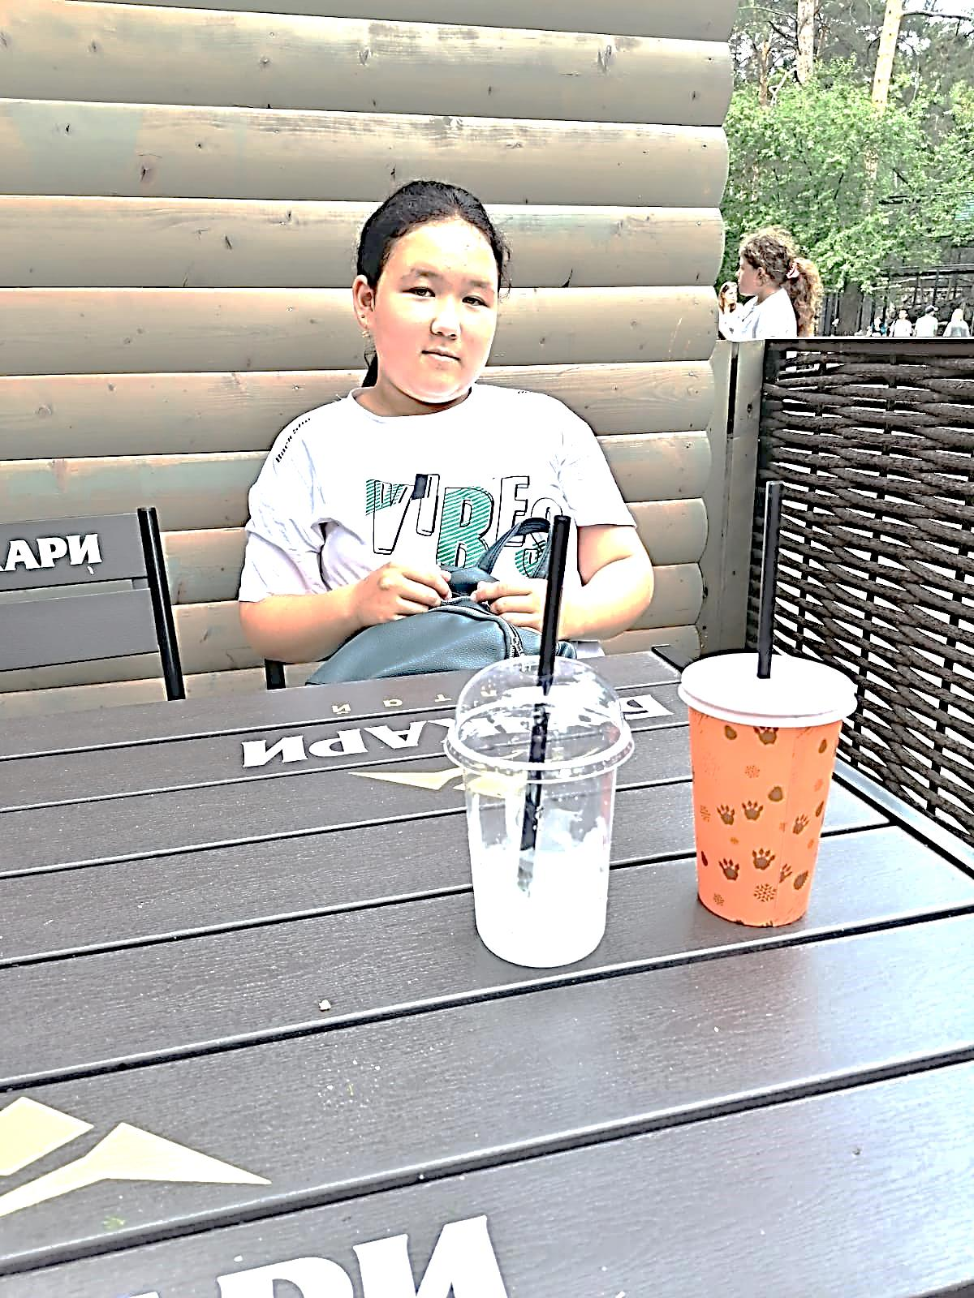

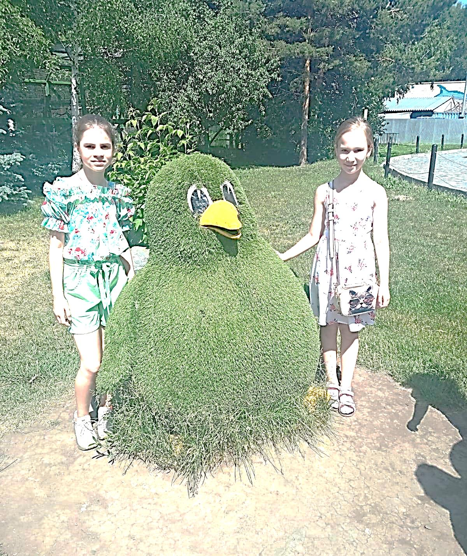





**Пели ли вы песенки ребенку, когда укладывали спать и какие?**

**Любимое домашнее животное вашего ребенка?**



